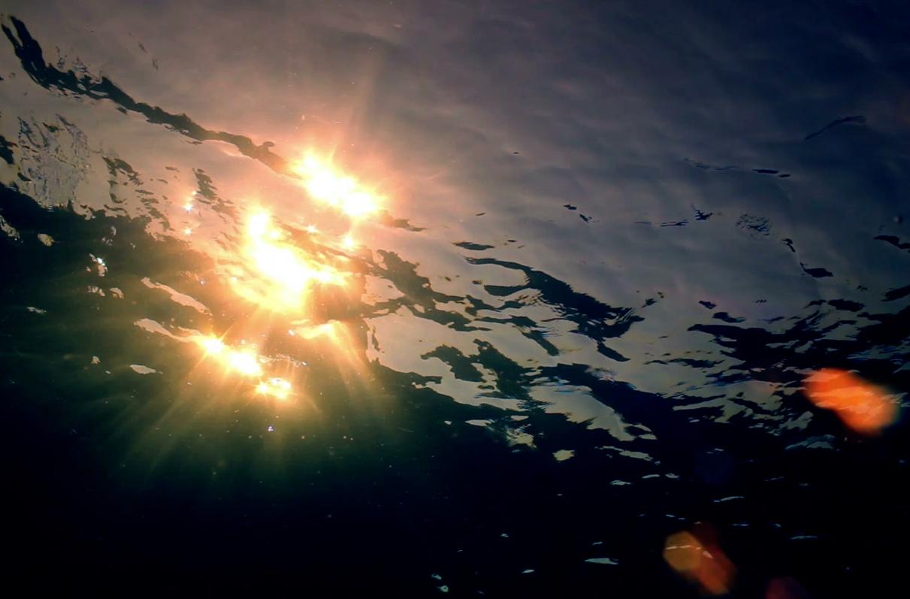

Organisk fingeraftryk i havet

forsøgsvejledning: Farvning af vand fra organisk materiale i jord
Udarbejdet af
Anders Dalhoff Bruhn Jensen, DTU Aqua og Kåre Piil Vestergård, N. Zahles Gymnasieskole
Fag
Kemi B, eller evt. Kemi A
Verdensmål

forsøgsvejledning: Farvning af vand fra organisk materiale i jord

Introduktion
Først og fremmest er det vigtigt at præciserer, at vi taler om isen i denne sammenhæng. Her taler vi altså om sne/gletsjere hen over det nordlige Canada og Sibirien samt permafrost i selve landjorden. Ikke isen, som i Indlandsisen/iskappen henover Grønland/Nordpolen.
Mængden af permafrost, der smelter, forventes at stige i takt med klimaforandringer, og derved vil mere jord erodere i fremtiden.
Derudover vil permafrosten langs Canada og Ruslands kystlinje også smelte med stigende fart, hvis det bliver varmere i Arktis. Kystlinjen falder derfor direkte ned i det Arktiske Hav og farver vandet. Nogle steder forsvinder der 25 meter pr. år af kysten – altså ind i landet. Det leder til, at den totale mængde af biomasse, som ryger ud i det Arktiske Hav, er omkring 14 teragram (teragram =10¹² gram) biomasse.
Når sneen/gletsjere smelter hen over det nordlige Canada og Sibirien, bliver floderne fulde af vand, og deres discharge volume stiger markant i forårs- og sommerperioden. Når permafrosten smelter samtidig, så eroderer mange af de tusinde år gamle jordområder ned i floderne. Derfor bliver floderne fyldt af biomateriale, som de så skyller ud i det Arktiske Hav.
Den totale mængde af biomasse, i form af opløst organisk carbon, som bliver skyllet ud i det Arktiske Hav hvert år som direkte konsekvens af, at permafrosten forsvinder, er omkring 34-38 teragram fra floder og 55 megagram fra kystlinjen.
Ergo, vil farven på vandet i floderne og derfor i det Arktiske hav, forventes at stige i takt med klimaforandringer, fordi der simpelthen eroderer mere permafrostjord.

Formål
Vi skal i dette forsøg undersøge, hvor meget vand der farves af den opløselige organiske carbon i jord.

Fremgangsmåde
Ud fra en jordprøve afvejes henholdsvis 30g, 60g og 100g jord, som derefter blandes med 250 ml demineraliseret vand og rystes grundigt og stilles uforstyrret, så jordpartiklerne kan bundfælde. Dette gøres en uge før forsøget, da det tager flere dage for de små jordpartikler at bundfælde. Partiklerne er for små til at kunne filtreres med almindelige filtre, og det er derfor nemmest at lade dem bundfælde i stedet.
Kalibrér jeres UV/VIS apparat.
Udtag forsigtigt noget af det klare vand fra hver af de 3 blandinger, og mål deres kontinuerede spektre, og notér bølgelængden og absorbansen for deres maxima.

Efterbehandling
Det er opløste organiske carbonforbindelser, som farver vandet. Hvad ved vi om organiske carbonforbindelser, når de absorberer lys i det synlige spektrum?
Lav en standardkurve for, hvor meget jeres jordprøver farver vandet. Dette gøres ved at plotte jordmængden ud af X-aksen og absorbansen ved maximaet ud af Y-aksen.
- Hvor meget vand er der cirka i det Arktiske Hav?
- Hvis man antager, at alle de organiske carbonforbindelser bliver i det Arktiske Hav, hvor meget mere farvet er det Arktiske Hav så efter 1 år? 5 år? 10 år?

